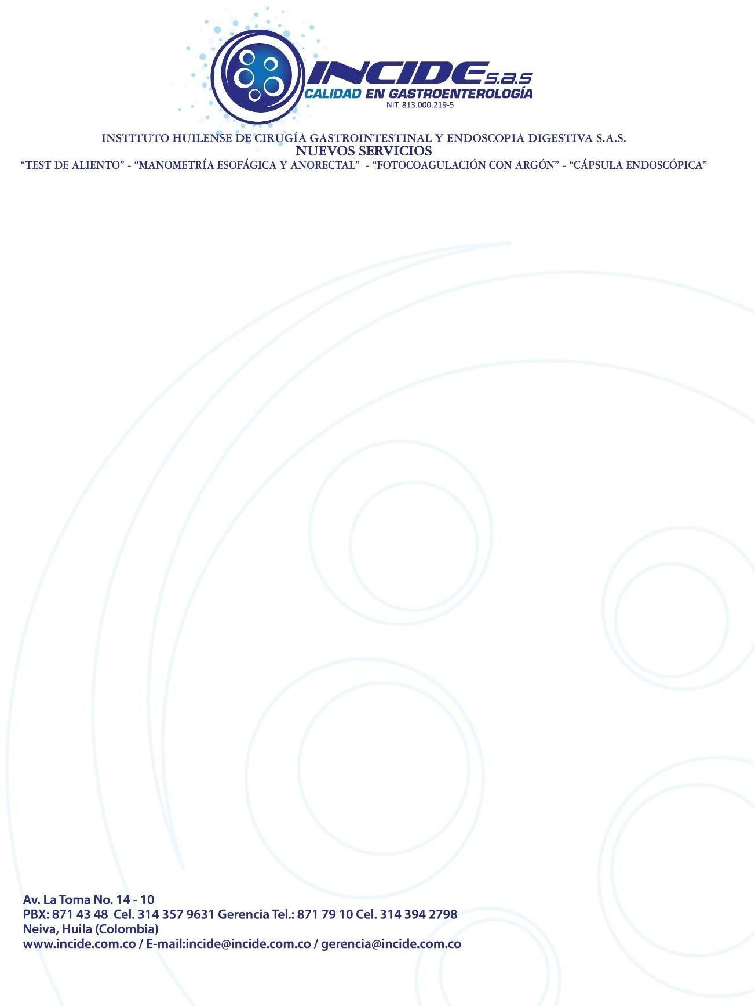

INVITACIÒN

El INSTITUTO HUILENSE DE CIRUGÌA GASTROINTESTINAL Y
ENDOSCOPIA DIGESTIVA – INCIDE- S.A.S. invita a todos los usuarios afiliados a las diferentes EPS, para que participen de la elección de la ASOCIACIÒN DE USUARIOS VIGENCIA 2026 de nuestra Institución.

Fecha: 19 de diciembre de 2025
Hora: 2:00 p.m. Lugar: INCIDE S.A.S.

CARLOS MARIO ARBELAEZ TRUJILLO
Representante Legal INCIDE S.A.S

